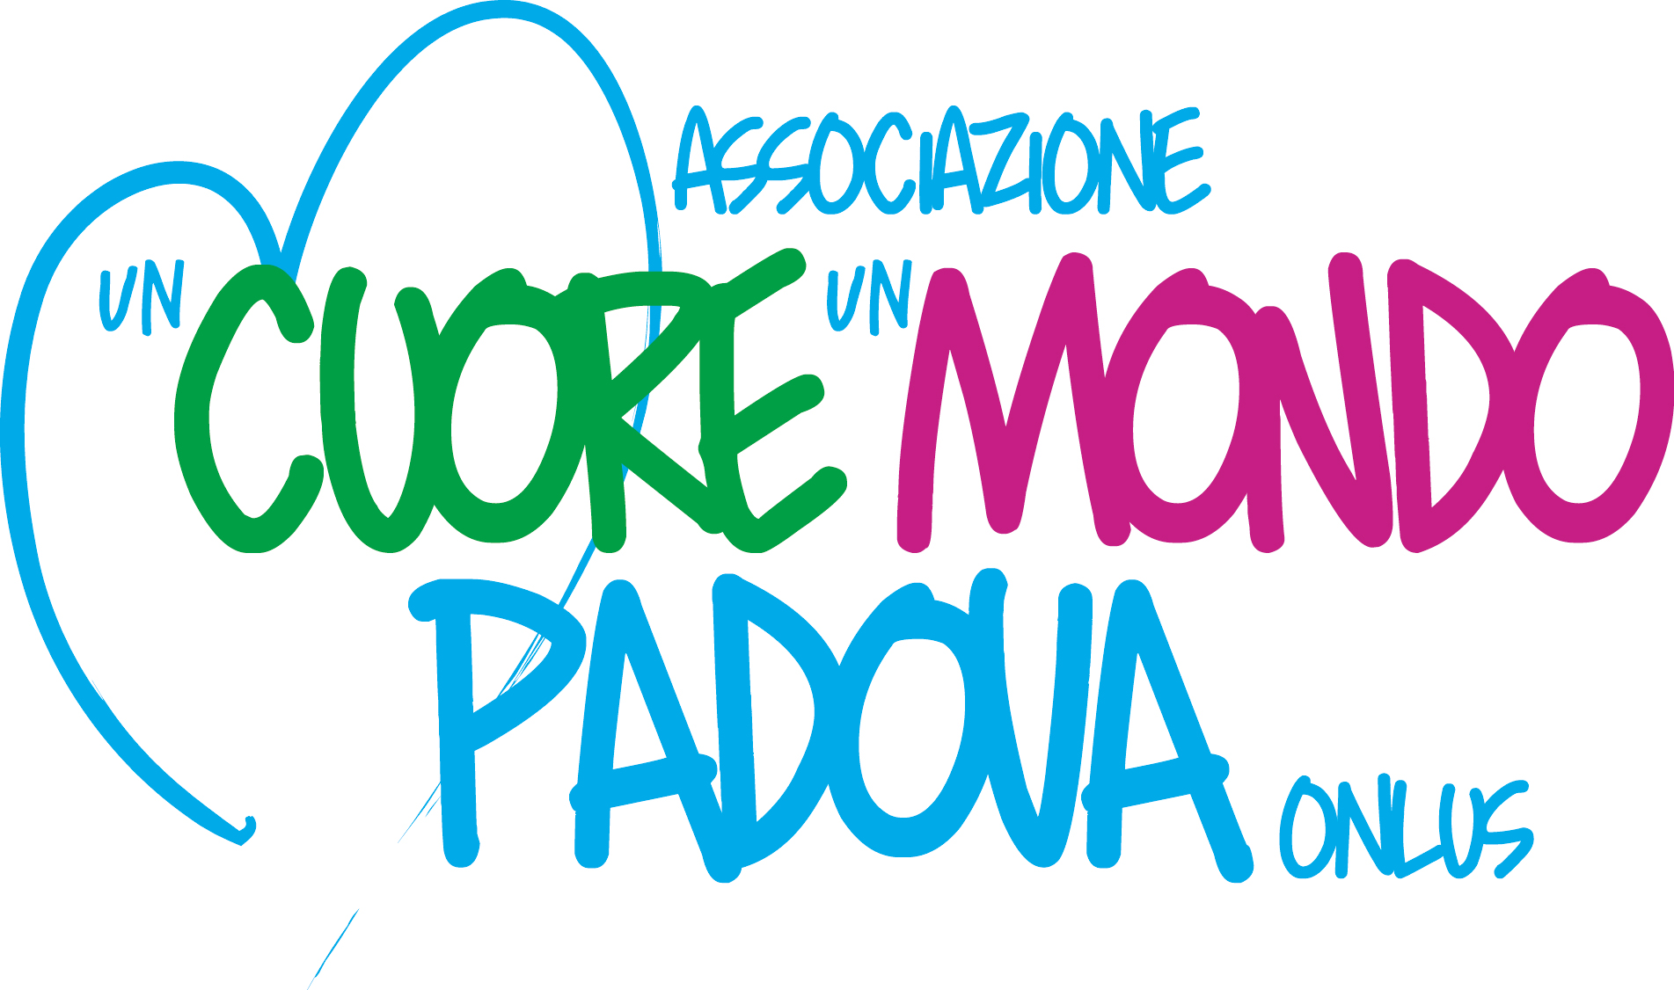

RELAZIONE DELLA 15° MISSIONE CARDIOLOGICA/CARDIOCHIRURGICA
OSPEDALE OROTTA (I.O.C.C.A. EX PADIGLIONE REGINA ELENA)

ASMARA – ERITREA

9 Ottobre - 23 Novembre, 2019

Lo scorso 23 novembre 2019, con il ritorno in Italia degli ultimi 4 componenti del team Patavino, si è conclusa la nostra 15° missione all’Ospedale Orotta di Asmara, Eritrea, padiglione I.O.C.C.A. (ex Regina Elena). In soli 6 giorni e mezzo abbiamo eseguito ben 17 interventi in bambini cardiopatici. La maggior parte di questi era affetto da patologie particolarmente complesse per i quali tuttavia, superato l’intervento, è prevista una ottima aspettanza e qualità di vita. Tutti i bimbi (alcuni di questi molto piccoli, sotto i 2 mesi di vita) hanno superato l’intervento con successo. Verranno ora seguiti con visite ambulatoriali dalla instancabile Drssa Tsegereda, la “mamma putativa” di tutti i bimbi cardiopatici nella intera regione Eritrea.
Anche quest’anno vi è stata una totale e sinergica collaborazione tra il team patavino e quello locale di Asmara, integrazione che ci permette sempre più di trattare con successo tutte le patologie, a qualsiasi età, anche le più complesse. Oltre alla routinaria attività clinica, quest’anno, in particolar modo, sono state tenute dai nostri docenti numerose letture didattiche per gli studenti della facoltà di Medicina di Asmara, oltre ovviamente al continuo lavoro di docenza in sala operatoria e presso il letto del malato da parte di tutti noi. E’ da ricordare che tutto il team patavino ha operato ad esclusivo scopo umanitario, utilizzando le ferie istituzionali e, molti di noi, lasciando in patria i propri coniugi e figli. Ovvio che la ricaduta di tali positivi risultati porti a delle importanti acquisizioni non solo in Eritrea, ma anche a Padova, al momento del ritorno del personale dalla missione il quale opera nei due reparti di Clinica Pediatrica e di Cardiochirurgia.
La consapevolezza delle nostre grandi potenzialità di lavoro, anche fuori sede, l’armonia e la gioia di aver dedicato professionalità e il proprio tempo per il bene dei bambini meno fortunati dei nostri, i quali nascono in regioni del pianeta dove non hanno accesso a cure adeguate, sarà ora il volano per migliorare il quotidiano lavoro a Padova.
Un grazie di cuore a tutto il personale della missione, il quale, ancora una volta, ha dimostrato grande professionalità e dedizione in campo internazionale. Tutti noi siamo fieri ed orgogliosi dei nostri risultati!!
Un ringraziamento particolare all’Associazione Un Cuore Un Mondo Padova-onlus per avere dedicato una grossa parte delle risorse all’organizzazione della nostra 15° missione. In particolare un grosso grazie ad Alem Demoz (eritreo di nascita e cittadino italiano da oltre 40 anni) per essersi dedicato alla spedizione di tutto il materiale dall’Italia, e poi, come un vero “angelo custode” averci sapientemente guidato ed assistito per tutta la logistica durante tutta la nostra missione ad Asmara. Un grosso grazie alla Claudia Gasperini, segretaria della Associazione “Un Cuore un Mondo-Padova onlus, per il difficile ed importante lavoro di preparazione della nostra missione a Padova, iniziato ancora ad inizio 2019.
Per il prosieguo delle nostre missioni, sono stati presi ancora importanti contatti con l’Ambasciata d’Italia in Eritrea, in particolar modo con l’ambasciatore Stefano Moscatelli ed i segretari dell’Ambasciata, Michele Camerota, Paolo Riccobene e Diego Solinas.
Importanti contatti sono inoltre stati acquisiti con la delegazione dell’Unione Europea ad Asmara, Ambasciata Europea, in particolar modo con l’Ambasciatore Gabor Iklody e con la nostra concittadina, Elisabetta Pierobon, responsabile del settore politico e dell’ufficio stampa. La loro calorosa accoglienza ad Asmara ed il nostro incontro ufficiale presso la sede dell’Ambasciata per discutere le nostre future progettualità rimangono per tutti noi un momento di estremo orgoglio e di speranza di collaborazione futura

Si riassumono personale ed attività

- Cardiologia :

- Dott. Giorgio Svaluto-Moreolo (Cardiologo Pediatra, Responsabile diagnostica ed ecocardiografia)
- Dott.ssa Giovanna Passarella (Cardiologa Pediatra, Pediatria Rovigo)
- Dott.ssa Martina Avesani (Specializzanda Cardiologia, Padova)

Il team Cardiologico ha visitato 107 bambini, dei quali 21 selezionati per correzione chirurgica, 16 di questi trattati durante la missione stessa mentre i restanti 4 verranno operati dalla missione successiva di un altro team europeo, a partire dal 23 novembre 2019.

- Cardiochirurgia :

- Prof. Giovanni Stellin (Cardiochirurgo, Responsabile Clinico Scientifico della missione) (Direttore U.O.C. Cardiochirurgia Pediatrica e Cardiopatie Congenite – PD, former)
- Dott. Altin Veshti (Cardiochirurgo, Direttore Cardiopatie Congenite, Tirana – Albania)
- Dott.ssa Elena Rossi (Medico Specializzando Cardiochirurgia - PD)

Il team cardiochirurgico ha eseguito un totale di 17 interventi in 17 malati senza complicanze operatorie. Tutti i bambini sono stati dimessi dalla sala operatoria in terapia intensiva.

- Anestesia:

- Dott. Guido Di Gregorio (Responsabile dell’attività clinica anestesiologica ad Asmara) Dirigente Medico - Azienda Ospedaliera/Università – PD
- Dott.ssa Laura Frigo (Medico Specializzanda Anestesia e Rianimazione PD)
- Dott. Giulio Panciera (Medico Specializzando Anestesia e Rianimazione PD)

Il team di anestesia ha preparato e gestito durante l’intervento tutti e 17 i casi programmati

- Terapia Intensiva Pediatrica:

- Dott. Andrea Pettenazzo (Direttore UOD Terapia Intensiva Pediatrica, PD)
- Dott. Federico Pece (Medico Specializzando Pediatria – PD)

Il team di terapia intensiva ha gestito 17 bambini nel delicato periodo post-operatorio.

- Tecnici della Perfusione:

- Dr. Fabio Zanella (Responsabile Clinico Servizio Fisiopatologia Cardiocircolatoria – PD)
- Drssa Veronica Cioffi (Servizio Fisiopatologia Cardiocircolatoria – PD)

Assistenza cardiocircolatoria per 11 bambini che sono stati corretti a cuore aperto, alcuni di
questi neonati con cardiopatie complesse, in grave scompenso pre-operatorio

- Personale Infermieristico

Personale Sala Operatoria Cardiochirurgia:

- Monica Berton (Coordinatrice blocco Operatorio Centro Gallucci, Azienda Ospedale-Università Padova)
- Elisabetta Cattelan (già infermiera strumentista Centro Gallucci, Azienda Ospedale_Università, PD)
- Roberta Cabianca (già infermiera strumentista Azienda Ospedale Università – PD)
- Giulia Foscarini (infermiera strumentista Azienda Ospedale Università – PD)

Partecipazione ai 17 interventi cardiochirurgici, sia come personale al tavolo operatorio che di
assistenza in sala operatoria

Personale Terapia Intensiva postoperatoria:

- Lucilla Zambolin (servizio Emodinamica, Azienda Ospedaliera – PD) Coordinatrice personale infermieristico, delegata per missione Asmara, Associazione “Un Cuore un Mondo”
- Elisabetta Bizzotto (Terapia Intensiva Postoperatoria, Azienda Ospedaliera – PD)
- Elisabetta Corsato (Terapia Intensiva Postoperatoria, Azienda Ospedaliera – PD)
- Paola Claudia Fazio (Terapia Intensiva Pediatrica, Azienda Ospedaliera - PD)
- Alessandra Moro (Servizio Emodinamica, Cardiologia, Azienda Ospedaliera – PD)
- Cristiana Chinello (Terapia Intensiva Pediatrica, Azienda Ospedaliera – PD)
- Chiara Sabiu (Terapia Intensiva Postoperatoria, Azienda Ospedaliera-PD)
- Caterina Zoccarato (Terapia Intensiva Postoperatoria, Azienda Ospedaliera-PD)

Gestione infermieristica dei 17 bambini cardio-operati h.24, fino alla loro dimissione dalla
terapia intensiva.

